Hayat Yayınları Tanıtım Bülteni
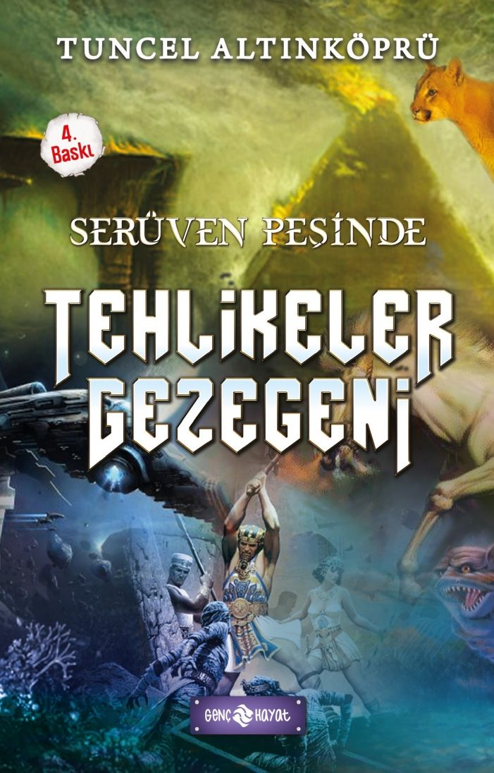 | Eser Adı: SERÜVEN PEŞİNDE 22 TEHLİKELER GEZEGENİ  Yazar Adı: Tuncel Altınköprü  Cilt Bilgisi:  Kitap Dili: Türkçe  İç Sayfa: HOLMEN SB 65  Kapak: BRISTOL 230  Selefon Türü: MAT SELEFON  Basım Tarihi: 2024  Sayfa Sayısı: 176  Kitap Boyutları: 13,5 X 21 mm  ISBN No: 9786050360004  Etiket Fiyatı: 230,00 TL
Kitap Tanıtım Yazısı : (Arka Kapak)

NEFES KESEN BİR MACERA SENİ BEKLİYOR!Ufaklık’la Gizem kendilerini istekleri dışında, dev bir uzay gemisinde bulurlar. Görevleri, eğer başarabilirlerse:Öncelikle Tehlikeler Gezegeni Donya’ya varmak...Savaşlar, kavgalar, düşmanca tutum ve davranışlar yüzünden tümüyle sular altında kalan gezegene ulaşmak...Aradan geçen süreç içinde gezegeni kaplayan sular çekilmişse, gemideki hayvanları doğaya bırakmak... Gezegendeki canlı çeşitliliğini yeniden oluşturmak...Donyo’da yaşam savaşı veren insanların birlikte ve barış içinde yaşayabilmesi için uygun bir ortam sağlamak...Ancak Ufaklık’la Gizem’i Donyo’da büyük tehlikeler beklemekteydi. Acaba bu tehlikelerin üstesinden gelip Dünya’ya dönebilecekler miydi? Siz de tehlikelerle dolu bu gezegende, Ufaklık ve Gizem’le birlikte soluk kesici bir serüven yaşamak istemez misiniz?HAYDİ GENÇLER, SERÜVEN PEŞİNE!
Kitabın detay sayfasına buradan ulaşabilirsiniz :
https://hayatyayinlari.com/kitaplar/tuncel-altinkopru-seruven-pesinde-22-tehlikeler-gezegeni-kkapak-1519.html
Genç Hayat



